Il gruppo Würth Elektronik eiSos integra la serie WR-TBL:
Connettori a morsetti con bloccaggio senza vite

Waldenburg, Germania, 1 ottobre 2015

Il gruppo Würth Elektronik eiSos integra la sua potente serie WR-TBL di connettori per morsetti senza vite s con tre nuove serie, aggiungendo due nuove dimensioni modulari di 5,08 mm e 7,50 mm. Grazie al meccanismo a molla i connettori sono senza vite, offrono la possibilità di scegliere tra uscita cavo orizzontale o a 45° e un numero di poli che va da 2 a 12. Sono disponibili su richiesta ulteriori varianti.

I connettori a morsetti della serie WR-TBL sono certificati secondo le norme americane UL/cULus e tedesca VDE, si adattano a temperature d'esercizio che vanno da -30 °C a +120 °C ed hanno un carico massimo di corrente fino a 10 A/750 V_{AC}.

Grazie a due pin di connessione per contatto, i connettori per morsetti rimangono meccanicamente stabili sul circuito stampato e si adattano ad una vasta gamma di sezioni cavi che va da una sezione di AWG30 (0,05 mm²) ad una sezione massima di AWG16 (1,31 mm²). Tutti i prodotti sono disponibili a magazzino. Sono da subito a Vostra disposizione e gratuitamente dei campioni dei nuovi connettori per morsetti.

Per ulteriori informazioni consultare il sito:
www.we-online.com

Immagini disponibili
Le seguenti immagini possono essere scaricate da internet e stampate: http://www.htcm.de/kk/wuerth
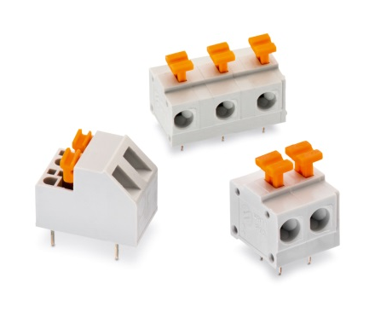

Foto di: Würth Elektronik eiSos
Connettori per morsetti senza vite della serie WR-TBL

Informazioni sul gruppo Würth Elektronik eiSos

La società Würth Elektronik eiSos GmbH & Co. KG è produttrice di componenti elettronici ed elettromeccanici per il settore dell'elettronica. Würth Elektronik eiSos fa parte del gruppo Würth, leader mondiale nelle tecniche di montaggio e di fissaggio. L'azienda offre impiego a 6.100 dipendenti e nel 2014 ha registrato un fatturato di circa 400 milioni di Euro. L'azienda è attiva in 50 Paesi.

Gli stabilimenti in Europa, Asia e America riforniscono una clientela sempre crescente a livello mondiale. La gamma di prodotti comprende componenti per la compatibilità elettromagnetica (CEM), induttività, trasduttori, componenti HF, varistori, condensatori, Power Module, LED, connettori, elementi per la fornitura di energia, interruttori e tecniche di connessione.

Würth Elektronik eiSos è uno dei maggiori produttori europei di componenti passivi.

Würth Elektronik: more than you expect!

